Міністерство освіти і науки України
Національний центр
«Мала академія наук України»
Всеукраїнський інтерактивний конкурс
«МАН-Юніор Дослідник»
Номінація «Історик» 2018 р.

Автор: Левченко Ілона Олександрівна, учениця 10-А класу Опорного закладу Пирятинська загальноосвітня школа І-ІІІ ступенів № 6 Пирятинської міської ради Полтавської області.
Науковий керівник: Ванюгова Людмила Олександрівна

ТЕЗИ

науково-дослідницької роботи „Пирятинщина в роки Української революції“

Автор:Левченко Ілона Олександрівна , учениця 10-А класу Опорного закладу Пирятинської загальноосвітньої школи І-ІІІ ступенів №6 Пирятинської міської ради Полтавської області

Науковий керівник:Ванюгова Людмила Олександрівна, вчитель-методист Опорного закладу Пирятинської загальноосвітньої школи І-ІІІ ступенів №6, спеціаліст вищої кваліфікаційної категорії.

Секція: історичне краєзнавство
Вступ
Актуальність теми. Не дивлячись на те, що Пирятинський край має багатовікову історію, деякі періоди залишились недостатньо вивчені, зокрема події , які відбувалися в роки Української революції. Залишилось багато невідомих фактів про державотворення України. Радянські історики висвітлювали події тих часів з позиції комуністичних ідеалів. За роки незалежності України змінився підхід трактування певних історичних подій. Саме тому такої важливої ролі набуває всебічне дослідження історії у часи визвольного руху 1917 – 1921 років, що зумовлюються необхідністю молодого покоління достатньо знати історію рідного краю, адже такі знання духовно збагачують кожну людину, виховують в дусі патріотизму.

Мета. Розглянути історію рідного краю, як невід’ємну складову становлення національно-свідомого громадянина. Осмислити на базі архівних документів, матеріалів краєзнавчого музею, вітчизняної та зарубіжної літератури події буремних часів 1917-1921 років. Сприяти поглибленню історичної пам’яті про минуле рідного краю і тим самим виховувати любов до своєї Батьківщини. Відобразити раніше невідомі факти з історії Пирятинщини часів Української революції.
Об’єкт дослідження. Пирятинщина в 1917-1921 роках
Новизна роботи. На території Пирятинщини дослідження На території Пирятинщини дослідження періоду 1917-1921 років проводилася недостатньо, потребує більш глибшого та повнішого вивчення.
Час, місце, методика проведення дослідження. Дослідження виконувалися з вересня 2017 року по березень 2018 року
Методи дослідження – пошуково-краєзнавча робота, аналіз публікацій, архівних матеріалів та документів краєзнавчого музею.

Пирятинщина в роки Української революції
(1917-1921р.р)

1.Перші кроки до власної самостійності та незалежності

Російська революція, що почалася в лютому 1917, була поштовхом для піднесення національно-визвольного руху українського народу. В Україну звістка про повалення самодержавства прийшла на початку березня 1917 р. За ініціативою Товариства українських поступовців (ТУП) і Української соціал-демократичної робітничої партії (УСДРП) в Києві 3 (16) березня 1917 було скликано представників політичних, громадських, культурних та професійних організацій. Цього ж дня, на засіданні делегатів, було оголошено про створення громадського комітету.В новоутвореному комітеті не було єдиної думки щодо майбутнього статусу України. Самостійники на чолі з М. Міхновським виступали за негайне проголошення незалежності. Автономісти (В. Винниченко, Д. Дорошенко і їх прихильники з ТУПу) бачили Україну автономною республікою у федеративному союзі з Росією.
4 (17) березня 1917 у Києві на Володимирській 42, в приміщенні українського клубу "Родина" з ініціативи Товариства українських поступовців за участю українських політичних партій, українських військовиків, робітників, духовенства, студентства, громадських і культурних організацій було оголошено про утворення Української Центральної Ради. Головою УЦР заочно обрано Михайла Грушевського, якого тимчасово заступав Володимир Науменко, а товаришами голови - Дмитра Антоновича і Дмитра Дорошенка.Цього ж дня, 4 березня, УЦР телеграмою повідомила керівників Тимчасового Уряду Г.Львова і О.Керенського про своє утворення.
12 березня 1917 р. у Пирятині засновано Раду робітничих депутатів. Виконавчий комітет складався з 12 осіб і мав відділи : міліцейський, продовольчий, бібліотечний та інші (Полтавський облдержархів – Ф. 1057. – Оп. 1. – Сп. 4 ,арк.2). Рада називалась робітничою, але в ній переважали ремісники та службовці і лише 3 голоси належали робітникам. Впродовж березня заснувалися й волосні ради.
Посланці Пирятинської Ради відстоювали її інтереси у громадянському комітеті – органові управління Тимчасового уряду у повіті. Наприкінці квітня делегати з Пирятина взяли участь у роботі першого Полтавського губернського з’їзду Рад робітничих і солдатських депутатів.
З поваленням самодержавства народи піднялися на боротьбу за соціальне і національне визволення. Згуртувала українську націю Центральна Рада, заснована 17 березня 1917 р. , на чолі з лідером всеукраїнського руху за національне відродження, видатним вченим-істориком Михайлом Грушевським. Невдовзі Центральна Рада стала загальновизнаною політичною силою в Україні , її підтримувала переважна більшість партій і громадських об’єднань . На початку липня 1917р. відбулося пленарне засідання Пирятинської Ради робітничих, солдатських і селянських депутатів. Вони надіслали до Києва телеграму : « Вислухавши Універсал від 3 липня , Пирятинський Совіт робітничих , військових і селянських депутатів шле товариське привітання Центральній Раді , висловлюючи їй бажання швидкого й найкращого успіху в роботі по зміцненню революційного ладу і добуванню широкої автономії ( «Известия…», 13 липня 1917 р.). Учасники пленуму засудили дезорганізуючу роль більшовиків у російській столиці – Петрограді – під час масової демонстрації робітників і солдатів , яка загрожувала перерости у збройний виступ проти Тимчасового уряду .
Жителі с. Кононівка Пирятинського повіту (нині Драбівського району ) схвалили на сільському сході власний проект автономії України . Його основні принципи : освіта - рідною мовою, військо - постійне, питання війни і миру вирішує держаний парламентабо Дума за участю українських представників . У документі йшлося також про шляхи розв’язання земельних та інших нагальних соціально-економічних проблем ( Газета «Воля» , 7 липня 1917р. ) З нагоди проголошення автономії у церквах повіту , як і по всій Україні., священики відправили молебні. Серед членів Центральної Ради значиться й ім’я нашого земляка, вихідця із с. Кейбалівка І. М. Луценка. Медик за фахом, він був неабияким знавцем і організатором військової справи, полум’яним публіцистом . Національно свідомий українець Іван Луценко редагував першу українську газету в Одесі «Народна справа», обирався заступником голови Української партії соціалістів-самостійників, головою Одеської української військової ради. За його наказом над чорноморським містом вперше замайорів синьо-жовтий стяг.влітку 1919р. у 55-річному віці Іван Митрофанович загинув на Поділлі в одному з боїв за Українську Народну Республіку ( Газета « Пирятинські вісті «, 3 серпня 2001р.)
Газета більшовиків « Известия Пирятинского Совета робочих, солдатских и крестьянских депутатов» ( редактор М.Г. Скрабанський), що почала виходити в Пирятині з липня 1917 р., закликала згуртуватися навколо Соціал-демократичної робітничої партії для захисту своїх класових інтересів.
Перший Всеукраїнський з’їзд Рад проголосив радянську владу на Україні і створення більшовицького уряду – Народного секретаріату . Членом першого українського уряду (спочатку народним секретарем військових справ ,потім – землеробства ) був виходець із с. Харківці Пирятинського повіту Василь Шахрай .Він здобув вищу освіту і все життя пов’язав із революційною діяльністю : обирався членом виконкому Полтавської Ради , був делегатом харківського з’їзду рад, у складі делегації від радянського уряду України брав участь у мирних переговорах у Брест – Литовську. Як українець – патріот , комуніст Василь Шахрай разом з Юрієм Лапчинським полемізував з В. І. Леніним що до шляхів вирішення національного питання . Особливою публіцистичністю і гострою відзначалася його брошура « До хвилі» . 1919 р. Василя Шахрая розстріляли на Кубані денікінці (Енциклопедія українознавства професора Володимира Кубійовича(1873 р.) – Львів , 1993. – Т. 10. – С. 37 – 96 .)
Посаду народного секретаря військових справ у більшовицькому уряді України ,хоча й недовго, обіймав уродженець м. Пирятин Євген Неронович : у жовтні 1917 р. він входив до складу Центральної Ради , але невдовзі перейшов на бік більшовиків . Невдовзі розійшовся і з більшовиками . І в квітні 1917 р . без слідства і суду був розстріляний у с. Великі Сорочинці на Миргородщині, перейменованому пізніше на Неровичі.
На початку січня 1918 р. Раднарком Росії , незважаючи на формальне визнання незалежності, послав на Україну червоні війська під командуванням колишнього офіцера жандармерії підполковника Муравйова. Підпорядковані йому з’єднання і частини вели наступ на головному напрямку – Полтава –Київ . Їх підтримували більшовицькі організації і частина населення , насамперед біднота . Відчайдушний опір наступаючому радянському війську під м. Гребінка чинили петлюрівські загони . 12 січня вони залишили важливий залізничний вузол, що відкрило шлях 1-й революційній армії на Київ. В середині січня 1918 р. до Пирятина із Гребінки прибув ешелон муравйовців, а з Прилук бронепоїзд – революційний загін . За їх підтримки місцеві більшовики розігнали орган Центральної Ради – повітову раду – і створили військово – революційний комітет із трьох секцій: військової для організації збройної відсічі контрреволюції, фінансової для викачування контрибуції з багатіїв і харчової для вилучення хліба у заможних селян і відправки його до Росії . До Пирятина з Полтави прибув військово – революційний загін (Пирятин. Путівник. – Харків: Прапор , 1988. – С. 41- 42).
Центральна Рада продовжувала процес державотворення. 22 січня 1918 р. на совєму засідання Мала Рада прийняла IV Універсал ,яким Українська Народна Республіка проголошувалась «самостійною, ні від кого незалежною, вільною, суверенною державою українського народу» . 4 -5 лютого 1918 р. у Пирятині відбувся перший повітовий з’їзд Рад робітничих ,солдатських і селянських депутатів , делегати якого представляли різні політичні сили . Після гострих суперечок про владу в Україні між представниками крайніх лівих партій і прибічниками Центральної Ради з’їзд прийняв більшовицьку резолюцію , обрав виконавчий комітет із 23 осіб, утворив військовій, освіти, продовольства , фінансовий та інші повітові комісаріати. Головою виконкому став робітник Шрамківського цукрового заводу , більшовик І. Фрейлін ( «Шляхом Ілліча», 7 листопада 1982 р.). Ревком розпустив Пирятинську міську Думу і повітове земство, котрі професійно займалися вирішенням господарських справ, роззброїв загін самооборони по підтриманню правопорядку , запобіганню злочинності і спекуляції. Замість нього почав діяти червоногвардійський загін.
Місцева влада націоналізувала млин Дунаєвського, цегельний завод Волховського, інші промислові піприємства і взялася за розподіл поміщецьких земель між селянами.
Події змінювались швидше, ніж пори року. Через сорок днів перший повітовий комітет перестав існувати : до Пирятина вступили австро-німецькі війська . Німецькі коменданти відбирали у селянства майно . Населення чинило опір окупантам та їх посібникам . Ширився партизанський рух , його вміло використали більшовики , котрі перебували у підпіллі , для досягнення своєї мети . Партизанські загони під командуванням К. Купрія , І, Голобородька , С. Кожевник вчинили наліт на станцію Пирятин і зруйнували залізничну колію .

2.Встановлення радянської влади в 1919р.

На початку лютого 1919 р. вся влада Пирятина перейшла до рук щойно створеного військово-революційного комітету . Комендантом міста було призначено Безпалова . Революційний комітет організував продовольчу , фінансову , юридичну комісії і попередив населення , що будь які злочини проти радянської влади , безчинства , пограбування та насильство каратиметься за всією суворістю революційного закону . приступивши до виконання повноважень , Безпалов видав наказ про недійсність щойно обраного ревкому як невідповідного за національністю і віком його складу і запропонував громадянам міста негайно переобрати комітет . Зі штабу військ Муравйова для розслідування незвичайної події у Пирятин приїхала спеціальна комісія , яка арештувала бунтівного коменданта .
У місті відбулося три мітинги на підтримку революційних завоювань, було відновлено комуністичний осередок . Радянські установи поступово налагоджували свою роботу . 6 Березня 1919 р. відбувся перший черговий повітовий з’їзд Рад селянських і червоноармійських депутатів, який розглянув питання про посилення допомоги Червоній Армії продовольством і кіньми . У Пирятині , як і в інших містах Полтавщини , формувався запасний батальйон , призначений для фронту .

3.Наступ білогвардійських військ. Денікінський режим

Червона армія відступила під натиском денікінських військ . Наприкінці серпня 1919 р. у Пирятинський повіт вступили білогвардійські війська. Влада перейшла до рук відновленої військової Думи і нашвидкуруч створених підрозділів Державної варти . Денікінці розігнали Ради , повітовий і волосний ревкоми, інші радянські установи і профспілки. Каральні загони чинили єврейські погроми, грабували мирне населення , розстріляли понад півтисячі пирятинців , в тому числі співробітника місцевої міліції Дмитра Лук’яновича , голову Грабарівського комітету бідноти Луку Грищенка, члена Городищенського комітету бідноти Варвару Рохманійко та інших радянських активістів.
Приватна власність оголошувалася недоторканою. Хто сіяв ,хто працював - той і збирає, що сіяв, - проголошували деніківські власті у відозві до селян. – Але власникові землі треба дати за землю необхідну частину врожаю, Немодно задарма у чужих людей відбирати землю, доки її не одержите по закону Установчих зборів, щоб усе було без бійки, без грабунків, міцно, навіки. Отже, Бог у поміч № (Ідлін І., там же, С. 185) після цього поміщики почали повертати свою власність, землю та інвентар.
Головний штаб повстанського радянського війська Лівобережної України перебував у с. Білошапки Пирятинського повіту на чолі з Каверо-Чарим . Йому підпорядковувалися 25 польових штабів, в тому числі Пирятинсько-Прилуцький , очолюваний комуністами Стеценком, Полянським та Мальовим. На підступах до Пирятина повстанці роздали зброю селянам .Під Пирятином успішно діяли загони Бергавінова і Куліша , загін якого спочатку налічували 80 бійців , а невдовзі – 600. Партизани нападали на деніківські гарнізони у Яготині, Згурівці, Гребінці, Шрамківці та в інших населених пунктах. У листопаді 1919р. деніківці відступили ( Ідлін І., там же ,С. 197).
Головний повітовий чекіст у шкірянці Бергавінов не розлучався з маузером ні на хвилину і без розбору застосовував проти «контри», наганяючи страх на обивателів . Часто під його гарячу руку потрапляли безневинні люди . У Пирятині Бергавінов залишив по собі недобру пам’ять .
Внаслідок братовбивчої війни , іноземної інтервенції , хаосу й анархії економічне життя у повіті по суті завмерло . Процвітали безчинства . спекуляція , голод . Та навіть за таких умов повітовій військово-революційний комітет своїм наказом від 21 грудня 1919 р. розпорядився: «… всім освітнім установам і організаціям ( школам , просвітам, книгозбірням , читальням ) негайно розпочати свою діяльність . Сільським громадам завезти паливо для шкіл чи то з економіки , чи то з власних господарств . Хто більше має , той повинен і більше дати . Всіма можливими заходами допомогти вчительству в його святому ділі» ( Діяльність партійних організацій Полтавщини у відбудовний період ( 1921-1925рр.) . Збірник документів і матеріалів .- Харків, 1961.- С.164).

4.Остаточне встановлення Радянської влади на Пирятинщині

З метою зміцнення Червоної Армії наприкінці 1920 р. у повітах пройшов “Тиждень фронту”.Для залучення широких верств населення до відбудови народного господарства ревком і партком скликали повітову безпартійну селянську і червоноармійську конференцію. Делегати представницького зібрання обрали робітничо-селянську інспекцію, що здійснювала контроль за правильним розподілом продовольства і палива. У повітові створювалися комітети незаможних селян- КНС ,або, як їх називали в народі, комнезами. Нові громадські об’єднання під кінець 1920 р. налічували понад 33 тис. осіб.
Протистояння політичних сил не припинялося , поширювався український повстанський рух (1918-1922 рр.) проти радянської влади. Цей рух замовчувався у працях радянських істориків або ж знесилювався перед населенням як бандитизм, а його учасники без будь-якої аргументації називалися бандитами. Звісно, за анархії, розрухи і хаосу того періоду з-поміж повстанців зустрічалися грабіжники, погромники , кримінальні елементи- любителі нажитися на загальній біді. Та не вони визначали політичне обличчя основної маси українських месників ,котрі виступали за право на вільне володіння землею, за народну владу, національне та соціальне самовизначення. Повстанські загони нерідко обороняли своє село або кілька суміжних населених пунктів. Амбіційні отамани нерідко не визнавали будь-якої влади, ставали під різні прапори, не узгоджували своїх дій( Енциклопедія українознавства професора В.кубійовича.-Т.6._С.2117-2121)
У повітові не раз з’являвся загін Марусі Чорної. На початку 1920 р. повстанці розібрали залізничну колію за чотири версти від Линовиці, на перегоні Пирятин-Прилуки , внаслідок чого перекинувся пасажирський поїзд. Загін чонівців і співробітників пирятинської і прилуцької міліції наздогнав повстанців поблизу станції Грабарівка, зав’язався жорстокий бій, під час якого 23 бійці загону Марусі Чорної були вбиті і 48- поранені. Особливо поширився антирадянський рух у Черняхівській волості, де повстанці забили 25 червоноармійців . Для придушення виступу прибув особливий загін , який обстріляв Черняхівку з гармат. Загін Гонти без жодного пострілу роззброїв міліцію у с,Білоцерківці(‘Зоря Полтавщини’, 22 листопада 2002 р.)
Продовжували нагадувати про себе й петлюрівські партизани. Однієї березневої ночі 1921 р. вони пробралися до с.Гурбинці, знищили діловодство сільради. Розрізнені виступи борців за соборну Україну булижорстоко придушені. Пленум губвиконкому Полтавщини вручив Пирятинському повіту Червоний прапор Всеукраїнського з’їзду Рад за енергійну боротьбу з бандитами та куркулями,- читаємо у стінній газеті Пирятинського відділу Україно-Роста від 13 квітня 1926р.- Кам’ячейки та комнезами-гордість червоної Пирятинщини – заслужили цього. За останні місяці своєю самовідданою боротьбою та напруженою робою вони очистили повіт від бандитів Ю виконали 70 процентів розверстки і затягли петлю на шиї куркуля.(Стінна газета Пирятинського відділу Україно-Роста ‘Укроста’, 13 квітня 1926р.)

ВИСНОВКИ
Таким чином, результати нашого дослідження підтвержують, що в Пирятинському краї в період 1917-1921 рр. відбувалася боротьба за збереження державної незалежності. Незважаючи на широкий розмах ,вона закінчилася поразкою. Досвід Української революції 1917 – 1921 рр. має важливе значення для українського державотворення на сучасному етапі. Серед досягнень Української революції 1917 – 1921 рр. у першу чергу варто відзначити демократизацію суспільства та зростання національної свідомості українського народу.
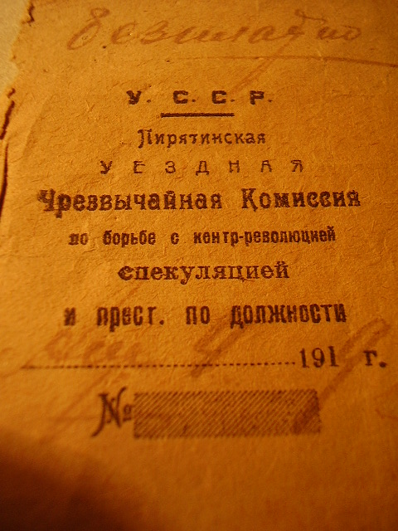
Додатки
Титульна сторінка облікового документа”Чрезвычайная Комиссия…”

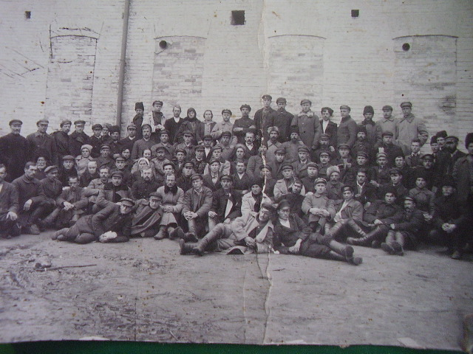
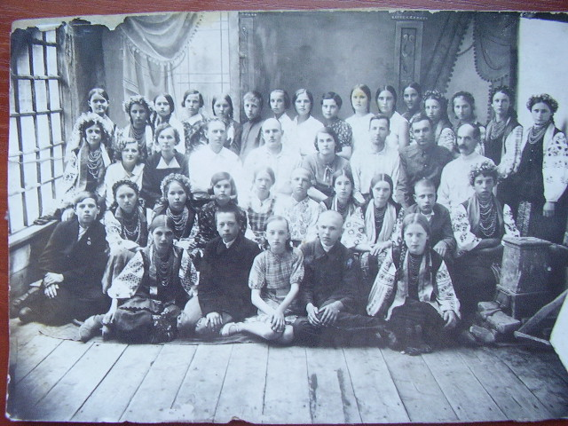
Зїзд голоів комітетів незаможніх селян пирятинського повіту на мельниці 1920
Випуск учнів Пирятинского початкового народного училища1919 рік
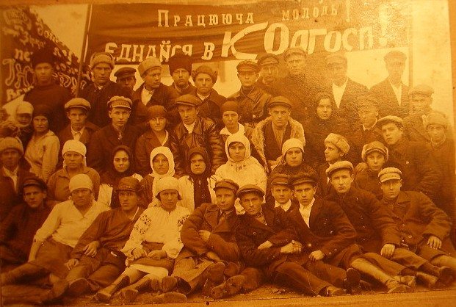
молодь єднайся в колгоспи Пирятин

